Cercle par mavrik poulin

Msi 1

20 avril 2023

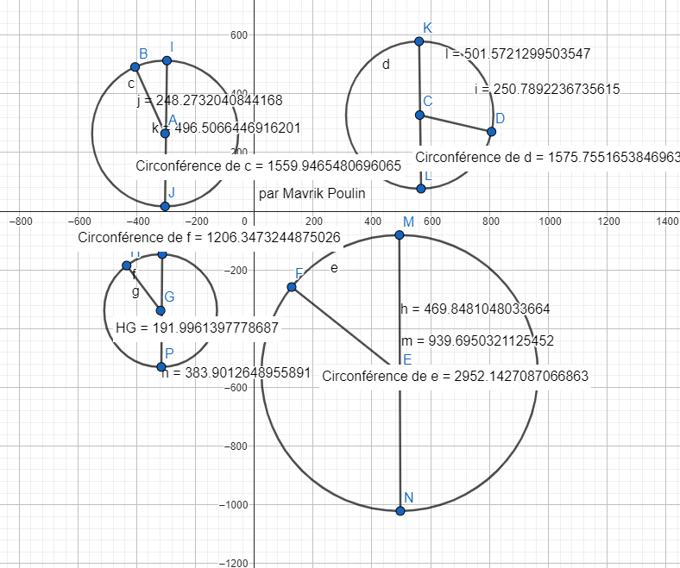

|  |  |  |  |  |
| --- | --- | --- | --- | --- |
| cercle | rayon | diamètre | circonférence | C/D |
| 1 | 248 | 496 | 1559 | 3,14 |
| 2 | 250 | 501 | 1575 | 3,14 |
| 3 | 191 | 383 | 1206 | 3,14 |
| 4 | 469 | 939 | 2952 | 3,14 |